**1、我校每人每天体温测量上报系统对象图**

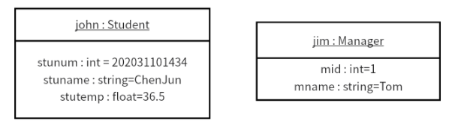

1. **我校每人每天体温测量上报系统时序图**

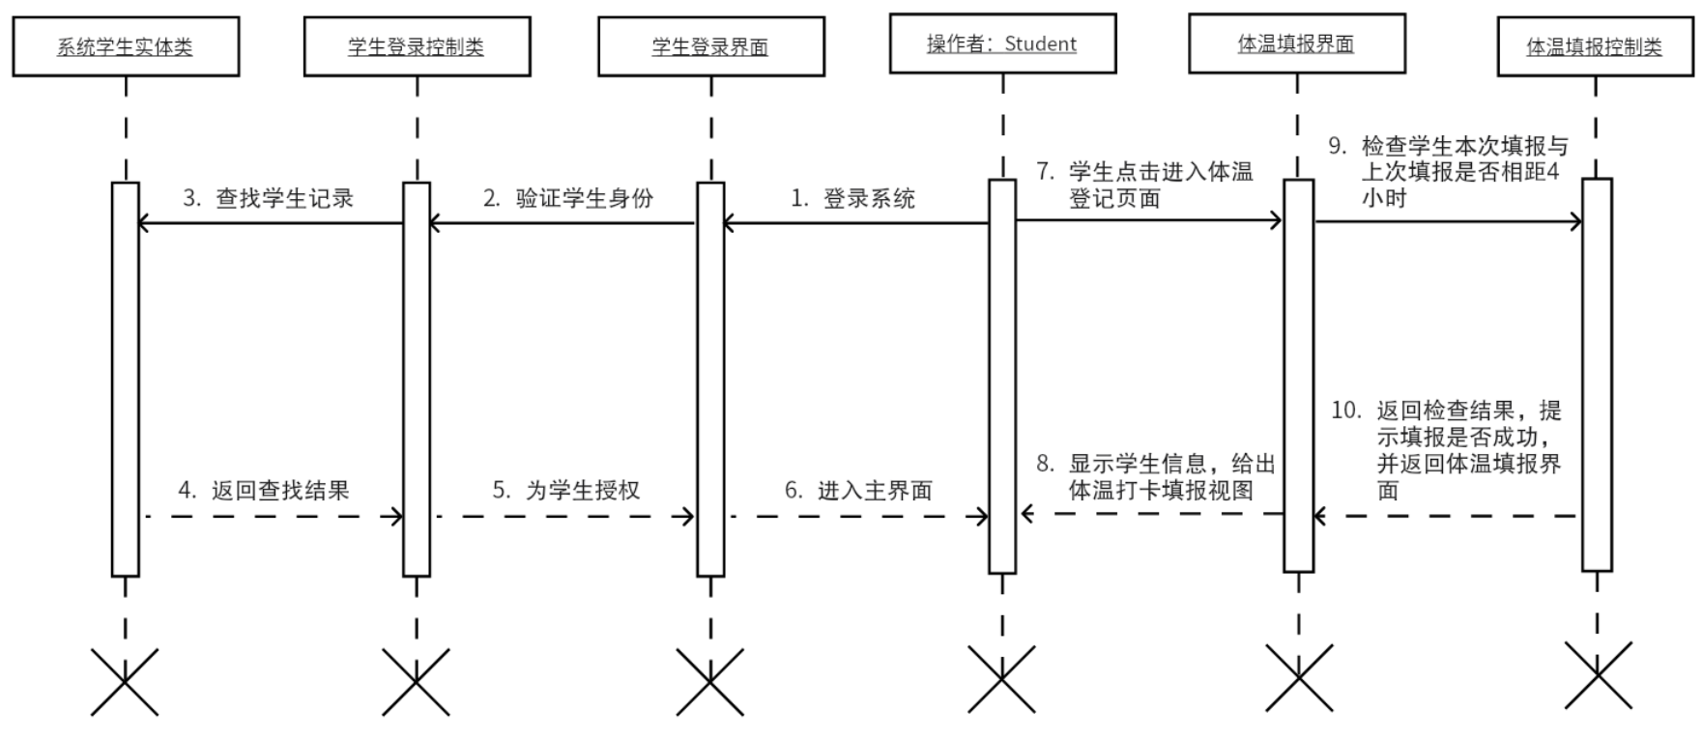

1. **两个图总的视图**

